Druk Nr 160/2024

Projekt z dnia 21 czerwca 2024 r.

**Uchwała Nr                       
Rady Miejskiej w Łodzi**

**z dnia                      2024 r.**

**w sprawie uznania terenu zieleni usytuowanego przy ulicy Giewont w Łodzi, za park gminny i nadania mu nazwy „Park na Giewoncie”.**

Na podstawie art. 18 ust. 2 pkt 15 w związku z art. 7 ust. 1 pkt 12 ustawy z dnia 8 marca 1990 r. o samorządzie gminnym (Dz. U. z 2024 r. poz. 609) oraz art. 78 i 81 ustawy z dnia 16 kwietnia 2004 r. o ochronie przyrody (Dz. U. z 2023 r. poz. 1336, 1688 i 1890), Rada Miejska w Łodzi

**uchwala, co następuje:**

§ 1. Uznaje się za park gminny, teren zieleni usytuowany przy ul. Giewont w Łodzi, stanowiący własność Miasta Łodzi, obejmujący działkę o numerze ewidencyjnym: 21/2 w obrębie W-11 stanowiącą część nieruchomości uregulowanej w księdze wieczystej nr LD1M/00136211/8 oraz nadaje mu się nazwę **„Park na Giewoncie”**.

§ 2. Położenie parku, o którym mowa w § 1, określone zostało na mapie stanowiącej załącznik do niniejszej uchwały.

§ 3. Wykonanie uchwały powierza się Prezydentowi Miasta Łodzi.

§ 4. Uchwała wchodzi w życie po upływie 14 dni od dnia ogłoszenia w Dzienniku Urzędowym Województwa Łódzkiego.

|  |  |
| --- | --- |
|  | **Przewodniczący Rady Miejskiej w Łodzi**   **Bartosz DOMASZEWICZ** |

Projektodawcą jest

Prezydent Miasta Łodzi

Załącznik do uchwały Nr  
Rady Miejskiej w Łodzi

**Mapa terenu Parku „Park na Giewoncie”**

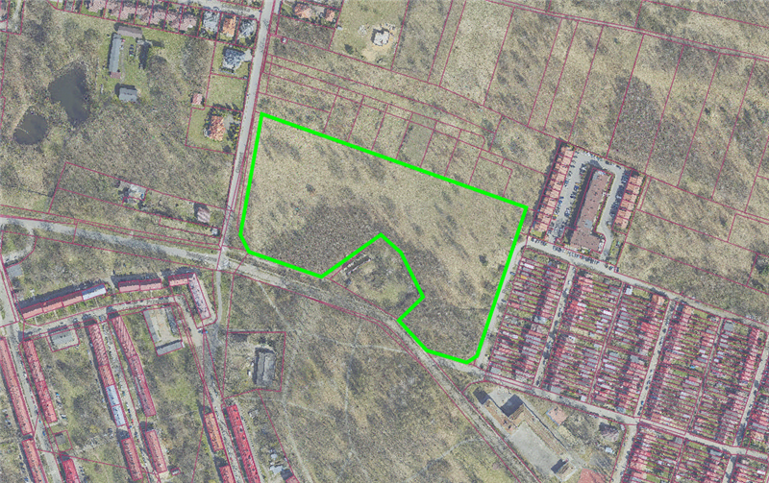

**uzasadnienie**

Na wniosek mieszkańców Miasta Łodzi wskazany teren, został przekazany na utworzenie parku leśnego i nadania mu nazwy „Park na Giewoncie”.

Pozostawienie przedmiotowego terenu w formie parku służyć będzie zachowaniu jego walorów przyrodniczych i podniesieniu jakości życia okolicznych mieszkańców.

Ponadto, funkcja parku leśnego jest zgodna z przeznaczeniem wskazanej nieruchomości w obowiązującym Miejscowym Planie Zagospodarowania Przestrzennego, który przeznacza ten teren na zieleń urządzoną.

W związku z powyższym wnioskuje się o uznanie za park wskazanego terenu zieleni, obejmującego nieruchomość stanowiącą własność Miasta oznaczoną numerem działki ewidencyjnej 21/2 w obrębie W-11.